Opnet 学习笔记
第一节 常用函数解释
op_pk_nfd_get (pkptr, fd_name, value_ptr)
pkptr Packet * 包指针
fd_name const char * 包中的域名
value_ptr 存储指定域的值的指针
op_pk_get (instrm_index)
instrm_index 周围模块输入包的索引
op_intrpt_strm ()
获得程序调用中断所关联的流的索引op_pk_get(op_intrpt_strm())
op_stat_write (stat_handle, value)
向stat_handle中写入value
Stathandle
op_stat_reg (stat_name, stat_index, type)
返回一个节点或模块中统计名为stat_name，类型为type(OPC_STAT_GROBAL or OPC_STAT_LOCAL)的一个统计句柄，可以用op_stat_write()函数对这个句柄进行修改
op_intrpt_schedule_self (time, code)
在指定的时间time时刻，发生自中断
Packet*
op_pk_create_fmt (format_name)
按format_name对应的pakcet format产生一个packet
Compcode
op_pk_total_size_set (pkptr, total_size)
设置packet长度
int
op_intrpt_type ()
返回当前中断的类型
Int
op_intrpt_code ()
获得当前中断的code值是
前者返回：
Constant Description
OPC_INTRPT_ACCESS access interrupt
OPC_INTRPT_BEGSIM begin simulation interrupt
OPC_INTRPT_ENDSIM end simulation interrupt
OPC_INTRPT_ESYS_INTERFACE external system interrupt
OPC_INTRPT_FAIL node or link failure interrupt
OPC_INTRPT_MCAST multicast interrupt
OPC_INTRPT_PROCEDURE procedure call interrupt
OPC_INTRPT_PROCESS process interrupt
OPC_INTRPT_RECOVER node or link recovery interrupt
OPC_INTRPT_REGULAR regular interrupt
OPC_INTRPT_REMOTE remote interrupt
OPC_INTRPT_SELF self interrupt
OPC_INTRPT_STAT statistic interrupt
OPC_INTRPT_STRM stream interrupt
这几种类型
后者返回自定义的code值
op_pk_send (pkptr, outstrm_index)
outstrm_index int 周围模块一个输出packet流的索引
op_sim_time()
得到当前仿真时间
问题：//--------------------------ÏÂµ½±ßÔµ½ÚµãµÄÁ½ÖÖÇé¿ö-----------------------------------

BHP_ptr = op_pk_get(op_intrpt_strm());

op_pk_nfd_get(BHP_ptr, "collision", &this_collision);
op_pk_nfd_get(BHP_ptr, "packet_num", &this_pkt_num);
op_pk_nfd_get(BHP_ptr, "packet_length", &this_length);
op_pk_nfd_get(BHP_ptr, "burst_delay", &this_burst_delay);
op_pk_nfd_get(BHP_ptr, "dest", &this_dest);
op_pk_nfd_get(BHP_ptr, "label", &this_label);
op_pk_nfd_get(BHP_ptr, "offset_time", &this_offset);
op_pk_nfd_get(BHP_ptr, "burst_dur", &this_dur);

if(current_address ==this_dest)
{
// ete_delay = op_sim_time()-op_pk_creation_time_get(BHP_ptr);
op_pk_destroy(BHP_ptr);

total_delay += this_burst_delay;
//total_pkt_rcv += this_length;
total_pkt_rcv += this_pkt_num;
total_burst_rcv++;
op_stat_write(burst_rcv_handle,total_burst_rcv);
op_stat_write(total_pkt_rcv_handle,total_pkt_rcv);
}
else
{
op_pk_destroy(BHP_ptr);
for(i = 0; i < TIME; i++)
{
if (pkt_dest[i] != -1)
continue;
else
{
pkt_dest[i] = this_dest;//pkt_dest[i]什么时候发生改变？？？？？
pkt_length[i] = this_length;
op_intrpt_schedule_self (op_sim_time() + this_offset, i);
break;
}
}
}
.receiver.receive中。
double
op_pk_creation_time_get (pkptr)
获得packet产生时的仿真时间
Evhandle
op_ev_next_local (evhandle)
得到下一个事件的句柄
//------------------------------------cancel the time out event
this_event = op_ev_current();
next_event = op_ev_next_local(this_event);下一个事件句柄
while(op_ev_valid(next_event))如果下一个事件句柄存在(有效)
{
if( (op_ev_type(next_event) == OPC_INTRPT_SELF) && (op_ev_code(next_event) == this_dest) )判断下一个事件的类型，如果是自中断或时间到了
{
op_ev_cancel(next_event);取消下一个事件
break;
}
else
{
next_event = op_ev_next_local(next_event);得到下一个事件
}
}

double
op_pk_creation_time_get (pkptr)
得到包在仿真中的产生时间

Vartype*
op_prg_mem_alloc (size)
分配一个指定大小的内存
Op_id_self()
Op_topo_parent();
第二节 出错调试ODB命令
ODB使用设置，
- DES->Configure/Run Discrete Event Simulation(Advanced)
- 右键点击scenario选择编辑属性
- 展开Execution选择OPNET Debugger
- 把Use OPNET Simulation Debugger<ODB>…..之前打勾。点OK。
设置完毕
1. Odb常用的指令：basic,event,object packet stop trace,process.
Basic类指令包括了一些基本的操作；
Event类主要针对事件进行操作；
Object类指令主要针对各类对象(如节点，信道等)进行操作。
Packet类指令处理所有与包相关的操作。

2. 要使最后两行提示Press(ENTER)to continue ，应把edit->preference中，console_eixt_pause设为TRUE

3. 进程模块编译错了，根本就不能执行ODB,ODB是在进程模型编译通过的情况下才能执行的。所以要保证所用的每个京城模块都通过编译，有警告没关系，但是一定不要有ERROR。

4. 一般会出现以下几种错误：
（1）结构错误
调试步骤：
- 得知出错事件（第13个事件）后，启动ODB。
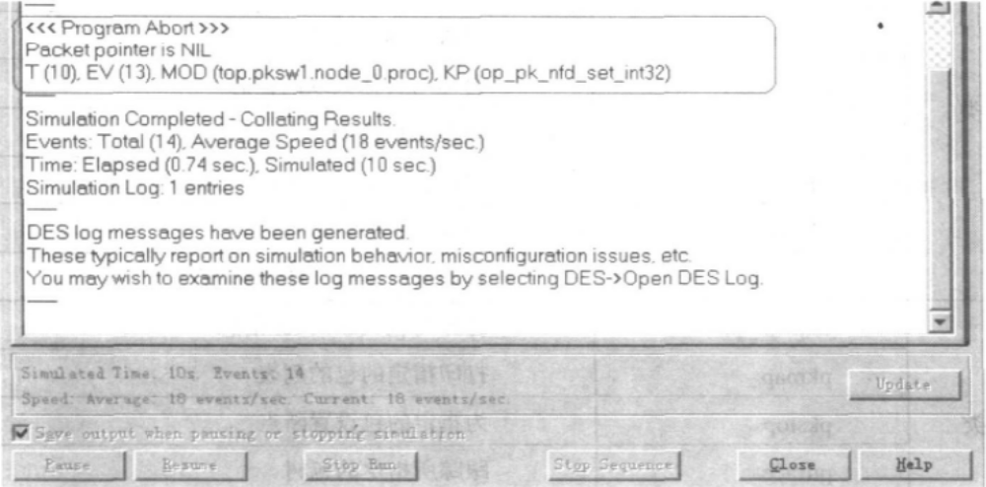
- 让仿真停止在第13个事件之前evstop 13,看到中断类型为流中断，另外还有两个ID号，其中execution ID为当前事件ID,schedule ID标明当前时间处在仿真核心事件列表中的位置，这两个值可能不同，因为随着事件的增加和消减，仿真核心列表是不断的标号的。Source指明当前的中断源位置。图中表明是在pksw1子网下的node_0节点下的src集成模块在执行事件9时发出来的。Data指明了与当前中断相关的信息，这里表明包是从1号流端口接收来的，包的ID为0。Module指明当前中断的接收方。
nex
- 接着将要执行第13个事件，先启动完全跟踪fulltrace；
- 之后输入status观察设置的中断和跟踪；
- 然后输入next，让仿真执行下一个事件。
- 从下图的进程信息栏中可以看出进程的ID号为1，进程模型名称为pksw_nd_proc，进程接收到将要执行idle状态的窗口值执行代码(exit executives)，首先判断中断的类型为流中断，接着获取流中断索引号（1），执行完之后满足条件SRC_ARRVL，从idle转到idl，同时执行条件子程序xmt(),间中试图从0号索引号的包流中获取包，可以看出，应该是从1号包流中获取才对。判断此处发生错误。。
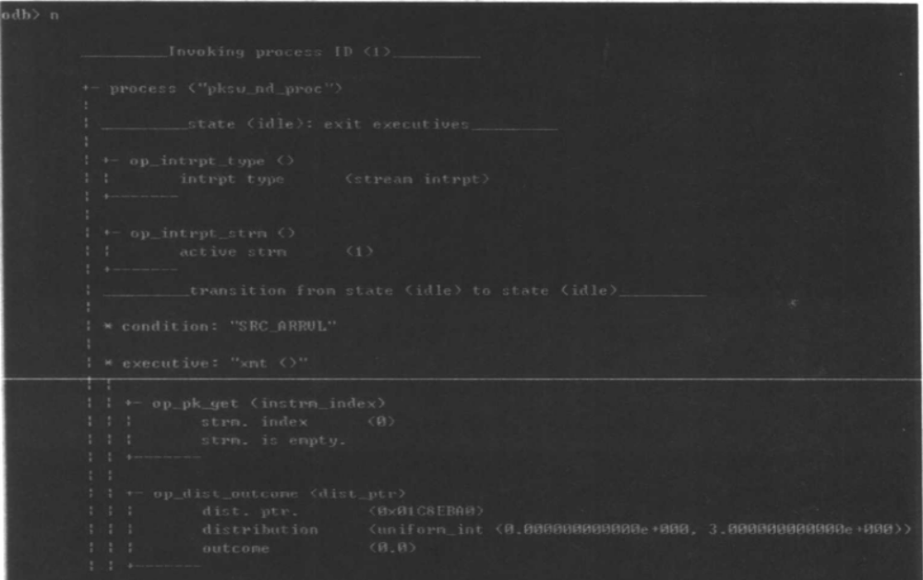
（2）逻辑错误(仿真结果跟想象的不一样)：
- 启动ODB，试图能从包的生产、传输、接收及最后销毁过程中找到原因。
- 输入pkstrace 1 ，跟踪packet ID 为1的包。任何涉及到处理包的时间到达是仿真都会停下来，要推进事件必须再次输入继续仿真的命令（cont或next），可以清晰的查看包在每个事件中的行为。
（3）进程模块错误
- 定位进程
Promap all 显示所有仿真中存在的进程ID，
Promap <Objid> 显示指定进程模块所包含的所有进程ID
- 控制进程
Prostop <proc_id>为进程调用设置断点。无论什么中断，只要调用该进程，就会暂时中断。
首先在进程模型中通过op_prg_odb_bkpt(label)为指定位置设定断点，这个断点以（label）标记，ODB调试过程中如果通过prolstop <proc_id><label>激活了该断点表情，则仿真会在被设置表情的位置中断。
- 跟踪进程
  - Protrace <proc_id>跟踪并显示调用指定进程的信息。
  - Ltrace <label>是最实用的调试指令，例如你想找到程序中的逻辑错误，可以在可以的程序段中加入以下语句：
If(op_prg_odb_ltrace_active(“label”) == OPC_TRUE){ printf(………..)}
意思是指，如果在ODB中激活了标签就可以看到仿真中的这些变量的变化情况。
  - Proltrace <proc_id><label>显示指定进程中设置过某个标签的位置所对应的信息。
- 显示进程状态
  - 在进程的诊断块(Diagnostic block)中编写与调试相关的程序后，ODB调试就能通过prodiag<proc_id>执行诊断块对应的程序，从而显示调试信息。
  - Proldiag <proc_id><label>指令相当于prodiag <proc_id>与ltrace <label>的叠加
事例：
ODB> objmap proc dp 查看进程对象的信息，dp为进程的名字
ODB> promap 2 查看进程模块当前被激活的进程信息，2为Objid
ODB>prostop 0
为进程0设置断点
ODB>prostrace 0
激活进程跟踪信息
ODB>status 查看中断和跟踪
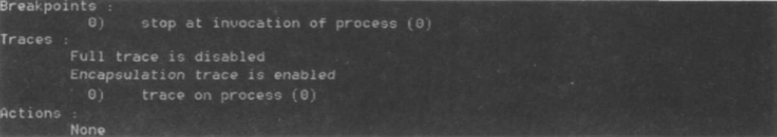
ODB>cont 继续执行事件直到仿真运行到断点位置
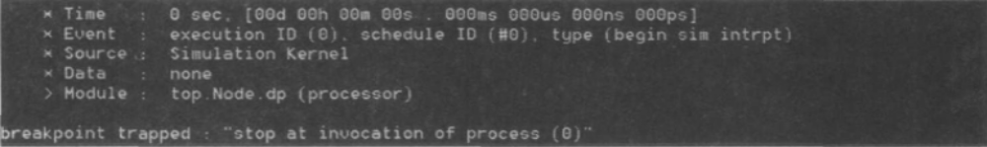
ODB>next 执行下一个事件
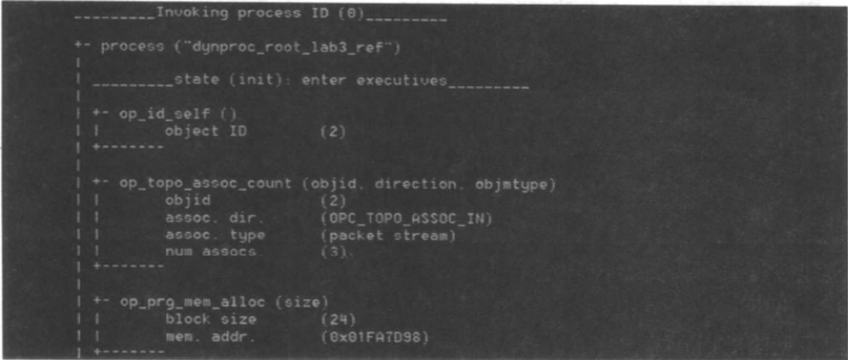
ODB>promap 2 查看进程模块当前被激活的进程信息，2为Ojbid
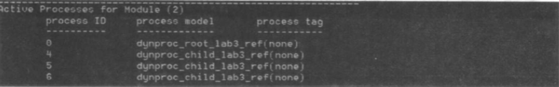
ODB>prostop 6

ODB>cont
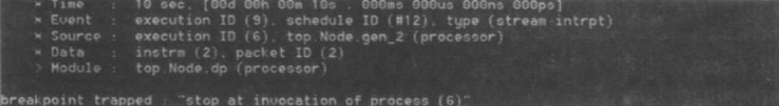
ODB>protrace 6

ODB>next 打印调用子进程6执行的语句
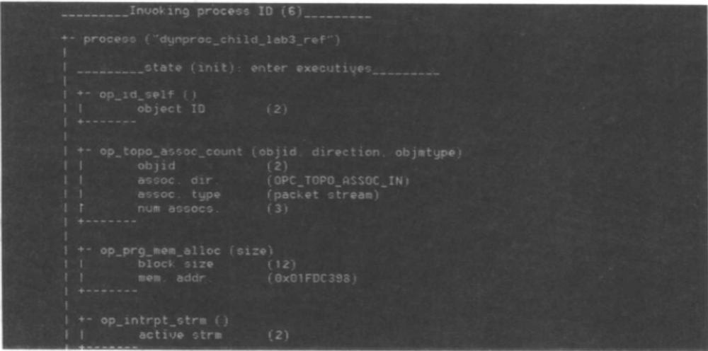
ODB>promap 2
这时出现进程标识信息，因为进程dp_child中的有设置进程标识的语句：
Sprinf(tag_string,”DynProc Child(Stream %d)”，op_intrpt_strm());
ODB>delstop all
ODB>deltrace all
ODB>prolstop 6 “dynproc_50”
ODB>prodiag 6 运行进程诊断块的代码。
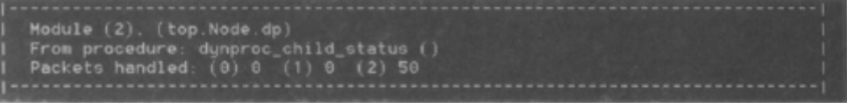

第三节 OPNET与VC++联合调试

ODB调试一般用于全局错误定位，VC一般用于局部精细地跟踪程序，查看变量的变化或函数细节。
1. 安装补丁：
安装sp5补丁
2. 参数设置：
（1）修改Preference中的环境变量时，编辑bind_shobj_flags、comp_flags、comp_flags_cpp加入/Od与/Zi，之间要有空格，另外注意O不是0。
（2）编辑bind_static_flags：即后面添加/DEBUG。可以从文档中的示意图中看出。记着，中间一定要有空格。
（3）comp_flags_devel /Z7 /Od
设置完毕。
3. 环境变量的配置：
Include C:\Program Files\Microsoft Visual Studio\VC98\ATL\Include;C:\Program Files\Microsoft Visual Studio\VC98\MFC\Include;C:\Program Files\Microsoft Visual Studio\VC98\Include;D:\Program Files\OPNET\10.5.A\sys\include;D:\Program Files\OPNET\10.5.A\models\std\include;

Lib C:\Program Files\Microsoft Visual Studio\VC98\Lib;C:\Program Files\Microsoft Visual Studio\VC98\MFC\Lib;D:\Program Files\OPNET\10.5.A\sys\lib;D:\Program Files\OPNET\10.5.A\sys\pc_intel_win32\lib;

MSDevDir C:\Program Files\Microsoft Visual Studio\Common\MSDev98

Path D:\Program Files\OPNET\10.5.A\sys\pc_intel_win32\bin;C:\Program Files\Microsoft Visual Studio\Common\Tools\WinNT;C:\Program Files\Microsoft Visual Studio\Common\MSDev98\Bin;C:\Program Files\Microsoft Visual Studio\Common\Tools;C:\Program Files\Microsoft Visual Studio\VC98\Bin;
设置完毕。
4. OPNET中打开一个工程，设置运行参数，点击run，此时出现ODB窗口。

5. 打开vc，debug -> attach to process，从进程列表中选择op_runsim_dev.exe，此时vc窗口中没有C语言代码。

6. 继续操作。在vc下手动 file -> open 打开该工程对应的一个进程C程序文件。在某处设置一个断点。

7. 切换到ODB窗口，在ODB窗口下输入小写c。

8. VC窗口有动静了，只见VC窗口的程序指针指向刚才设置的断点处，也就是说在VC设置的断点生效了。之后就可以观察变量。
第四节 常见的错误

- 如果报错：sim_pro_err_transit，则说明条件转移发生错误，即有可能是定义的条件发生冲突，使得两个条件同时满足，仿真无法继续进行下去。
- <<Program Abort>>
Invalid Memory Access
内存无效访问：一般是程序中的指针出了问题。
解决方案：
- edit->preferences 中comp_flags加/Od /Zi字段，给bind_shobj_flags加/DEBUG字段；把handle_exception，将TRUE改成FALSE，这样程序中的异常就可以由VC调试；
- 运行仿真，如果提示出现异常，单击Cancel，则自动打开VC，并且debug会停留在发生异常的指针处。
- 有时会停留在汇编语言处，此时可以观察错误事件的event_id，在ODB中使用evstop指令设置断点，然后采取以下两种方法之一：
  - 用OPNET与VC联合调试，在VC中通过但不执行查看。
  - 用ODB的next指令一个一个事件看。
- <<Recoverable Error>>
Object repository construction failed
Due to errors encountered by the binder program (bind_so_msvc)
…….
<<Program Abort>>
Error encountered rebuilding repository – unable to proceed

有两种可能：
- Pipeline Stage (C code)文件名和函数名不一样。
- 进程模型用到一个无法定位的外部函数，这是在进程模型编辑器中选择File->Declare External Files…,然后选中含有该外部函数的外部文件。
- 没有include头文件。
4. Unable to write file(*pr.m)compilation failed
Source code file couldn’t be generated
查看模型文件属性是否设置为只读。去掉只读属性。
- error LINK2001:unresolved external symbol _link_delay:解决方案,选择declare external file,将link_delay.h文件包括即可.
6 <<< Recoverable Error >>>
Unable to read result collection file OPS_assembly_comparsion-hurst_parameter)
原因分析：
环境变量没有配置好。根据上一节所描述的环境变量配置方法配置。

第五节 名词解释及属性操作
仿真随机种子(seed)：目的是测试仿真系统的稳健性。每次不同的seed值对应的仿真结果相似，则表明建立的模型有较高的稳健性。如果结果完全改变，则说明模块有疏漏，所得的结果只是一个特例，而不能反映系统的性能。在seed编辑框中输入4|5|6|7表示仿真自己中包括了4个仿真，每个仿真对应一个特定的参数值。
属性的隐藏：避免用户混淆，把这些属性设成与设置。
包传递：包流只能支持包在“同一个节点模型”中的不同模块间的包传输。在默写情况下，要求包能够在节点模型之间直接传输而又不希望将这些节点模型通过链路连接（即节点间没有物理连接），这时可以用到“包传递”的方法。Op_pk_deliver().
ICI（接口控制信息）：用于事件之间的通信；如果摸个时间希望传递信息给与它相隔一段时间的将来摸个事件，可以将ICI绑定（op_ici_install()）在将来的这个事件中，等它发生时就可以取出ICI信息。
- 创建：op_ici_create()之前要编辑其格式！
- 设置：op_ici_attr_set() 读取：op_ici_attr_get()
- 绑定：op_ici_install()会产生一个ici中断,用op_intrpt_ici()获得与实践关联的ici指针
- 解除绑定：op_ici_install(OPC_NIL);
点对点4个管道阶段计算：
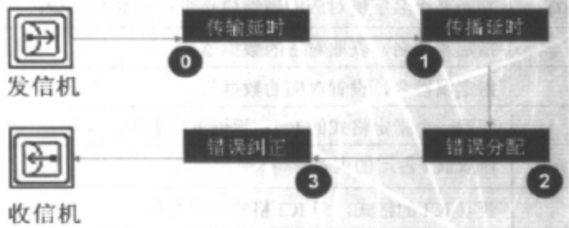
- 传输延时：根据data rate计算
- 传播延时：链路长度计算，或指定固定值
- 错误分配：根据ber属性设定计算
- 错误纠正纠错：根据ecc属性纠错，如果包长1000bit，其中一位出错，但ecc为0，则丢包。
几个link属性：
- txdel model：传输延时模型
- prodel model：传播延时模型
- error model：错误分配模型
- ecc model：错误纠正模型
节点编辑器中的接口(interfaces)菜单操作：
- model attributes：定义节点模型的属性
- node interfaces：决定属性怎样发挥作用。
- node statistics：统计
- node description：解释节点所代表的机器类型（比如：工作站或交换机），它有几个端口，并且这些端口支持什么接口。
第六节 统计
分为：本地统计量和全局统计量，本地统计量只针对某个模块，全局统计量针对整个网络模型。
收集模式的选择：有四种：
- All value ：收集所有的值
- Sample：采样收集，每隔多少秒收集一次
- Bucket：桶状收集，在一条的范围内将结果累加后平均
- Glitch removal：去除毛刺，两个结果同一时刻发生，往往只要最后一个值，或舍去值多大过小的点，是结果平滑，在无线上比较常用
选择统计结果的高级方法：
- 建立模拟场景后，choose Statistics(Advanced)
- Grobal Statistic Probes
- Node Statistic Probes
多种显示结果：
- As is：不做任何处理
- Average：对区县取平均
- Time_average：对曲线取值做时间平均

